Učenici 8. a, b, c, d, e i f razreda putovali su od 19. - 23. ožujka 2016. na petodnevnu izvanučioničku nastavu u Hrvatsko zagorje i Istru. U pratnji učenika bili su njihovi voditelji: Marija Lozo, Anđa Jažo, Eleonora Jonjić Olujić, Anela Kukavica, Dijana Elez i Nikolina Divić. Pod mentorstvom svoje razrednice Eleonore Jonjić Olujić, prof. hrvatskog jezika i književnosti, učenica 8.c razreda Ivana Kukavica opisala je spomenutu ekskurziju u putopisu pod nazivom "Putovanje u Istru i Hrvatsko zagorje" .

Putovanje u Istru i Hrvatsko zagorje
Bilo je to jedno divno subotnje jutro jednog, za svijet vjerojatno običnog, ali za nas jako posebnog, dugo iščekivanog dana. Sunce se podizalo iznad Biokova obećavajući lijepo vrijeme. Na Imotskom kolodvoru čuo se smijeh i zvuk plastičnih kotačića kako prelaze s jednog kraja na drugi, i tako u krug… U pravo vrijeme, na pravom mjestu. Šest sati i trideset minuta. Posebna sreća mogla se osjetiti čak i u zraku… Da, to je bilo to. Osmaši su polazili na ekskurziju!
Čim smo sjeli u autobuse i krenuli na put, počeli smo zbijati šale, pričati anegdote i pjevati. Svi smo bili opušteni i nasmijani. Uzbuđenje se vidjelo na svačijem licu, iako smo svi bili pospani jer smo noć više-manje proveli u iščekivanju svog velikog događaja.
Tako samo prvog dana putovanja, u veselju i pjesmi, stigli u Zagreb. Nakon ručka u restoranu panoramski smo razgledali Donji grad. Sa svakog se sjedala autobusa mogao vidjeti veliki osmijeh, što je još jednom dokazalo kako je rano proljeće u Zagrebu zaista ono u čemu mnogi pronalaze inspiraciju i ljepotu. Otišli smo u razgled grada. Vidjeli smo Ilirski trg, Gornji grad, Trg svetog Marka, Banske dvore, zgradu Sabora, kulu Lotrščak, crkvu sv. Katarine, Klovićeve dvore, Kamenita vrata, Ilicu, Trg bana Josipa Jelačića… Oduševljeno smo upijali svaki detalj slušajući razne legende, povijesne činjenice, doznajući različite informacije o mjestima i događajima, učeći o kulturi, umjetnosti i stanovništvu. Nakon posjeta prelijepoj zagrebačkoj katedrali i kraćeg slobodnog vremena, uputili smo se prema Termama Tuhelj. Čim smo ušli u hotel na licima je bio izražen umor s dodatkom oduševljenja. Sretni i zadovoljni uživali smo u različitim zabavnim sadržajima, društvu i neopisivo posebnom raspoloženju.
Drugog dana našeg putovanja, odmah nakon doručka, uputili smo se u Krapinu. Nakon razgleda grada, otišli smo u posjet Muzeju evolucije i nalazištu krapinskog pračovjeka Hušnjakovo. Taj je posjet bio zaista poseban i sigurno se svakome od nas urezao duboko u sjećanje. Imali smo priliku pogledati dokumentarni film o životu krapinskog pračovjeka što je za nas bio izniman doživljaj. Dobro smo se nasmijali, ali i zadivili mnogim vještinama i načinu života u davnim vremenima, kad je tim istim tlom hodao jako neobičan predak čovjeka. Posjet samom muzeju bio je vrlo zanimljiv i edukativan. Svi smo uživali u ambijentu i novostečenom znanju o svijetu u kojem živimo. Nakon posjeta Krapini, krenuli smo u posjet drevnom dvorcu Trakošćan – prelijepoj rezidenciji obitelji Drašković. Svi zaljubljenici u kulturu, povijest i umjetnost zaista su uživali u razgledavanju. Dvorac i predivno uređen vrt s jezerom koje je krilo misteriozne priče naprosto su nas ostavili bez riječi. Vjerujem da se svatko od nas u sebi zapitao kako je moguće mjesto koje krije toliko hladnoće i tajnovitosti učiniti tako lijepim, tako toplim, tako dragim. Nakon obilaska dvorca Trakošćan, uputili smo se prema gradu Varaždinu. Razgledali smo gradsku jezgru – HNK, Obrtničku ulicu, Pučku školu, vijećnicu, Franjevački trg, Ulicu anđela… Divili smo se posebnom duhu tog prelijepog baroknog grada, imali smo priliku uživati u arhitekturi, povijesti i raznim legendama. Vjerujem da je na svakog od nas veliki dojam ostavilo gradsko groblje koje se ističe svojom predivnom, jedinstvenom arhitekturom. Nakon što smo razgledali Varaždin, u predvečerje smo se uputili prema hotelu. Prelijepo smo završili dan – uz druženje, različite sportske sadržaje te pjesmu i ples u disku.
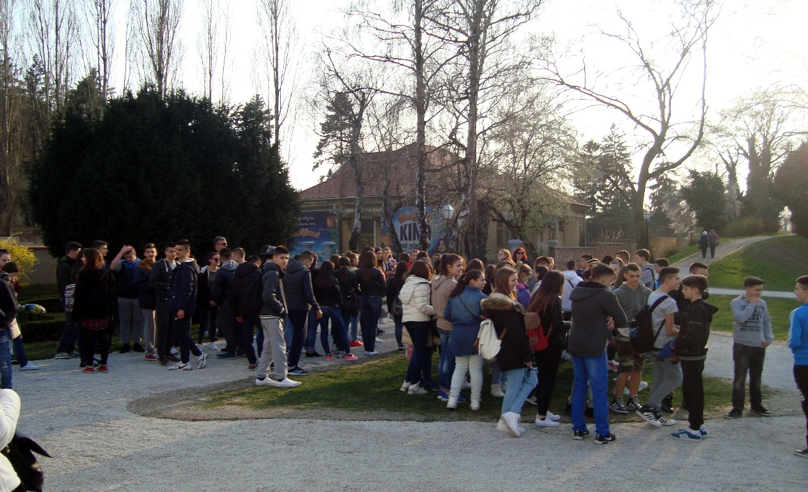
Trećeg dana našeg putovanja napustili smo Hrvatsko zagorje. Poslije doručka u hotelu, uputili smo se prema Rijeci. Da je zaista, kako je zovu - „grad koji teče“, dokazala nam je već pri samom dolasku. Iako nas je putem pratilo povoljno vrijeme, u Rijeci nas je dočekalo kišno osvježenje. Iako nismo mogli u potpunosti uživati u čarima grada, to nije umanjilo naše dobro raspoloženje. Naprotiv, još smo glasnije pjevali, još smo se više smijali. Nismo dopustili kiši da pokvari tako divno zajedništvo u veselju. Otišli smo na Trsat – u svetište Majke Božje Trsatske. Tamo smo pogledali zanimljiv dokumentarni film o samom svetištu – o crkvi, o riznici, o zavjetnoj sobi. Kasnije smo iste i razgledali. Nakon toga smo panoramski razgledali grad Rijeku i uspjeli smo čuti sve detalje u najbitnijim spomenicima, građevinama, mjestima i povijesnim događajima. Dobili smo oko dva sata slobodnog vremena u jednom velikom trgovačkom centru, gdje smo se družili i prepričavali razne zgode u grupama. Dobro smo se zabavili, a potom smo krenuli na ručak na autohtonom istarskom gospodarstvu Staver. Nakon ručka, krenuli smo prema Poreču gdje smo uživali u razgledavanju grada i posjetu Eufrazijevoj bazilici – jednoj od najmonumentalnijih građevina u hrvatskoj povijesti. Očarani ljepotom Poreča, nastavili smo svoje putovanje u smjeru grada Rovinja. Po dolasku u Rovinj divili smo se njegovom posebnom duhu, predivnom miru kojim je bio obavijen kao plaštem tajnovitosti. Smjestili smo se u hotel gdje smo proveli ostatak dana u veselju, druženju i pjesmi. Iako umorni, bili smo spremni na ples i veselje koje nas nije napuštalo cijelim putem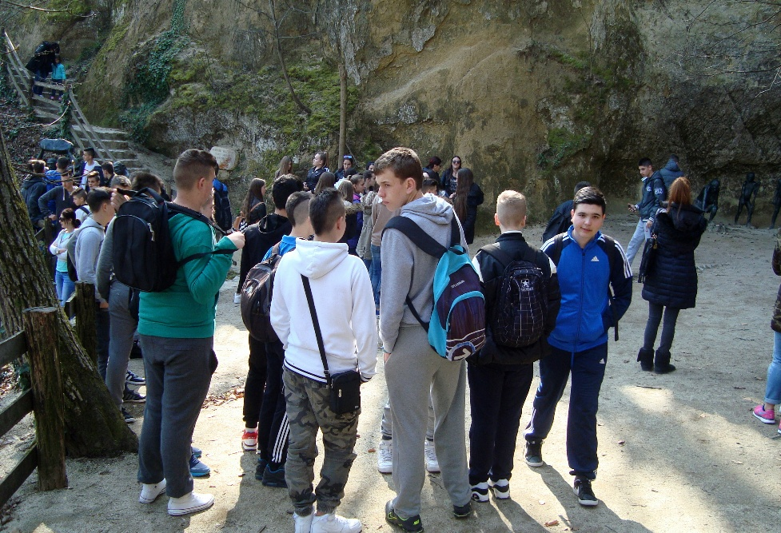
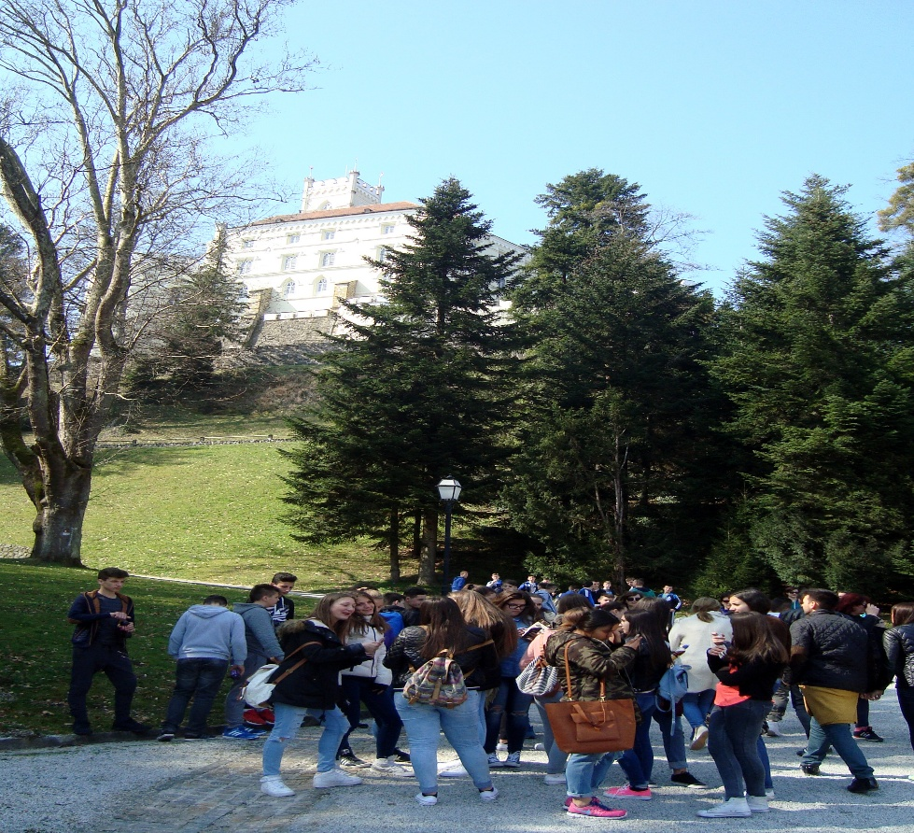
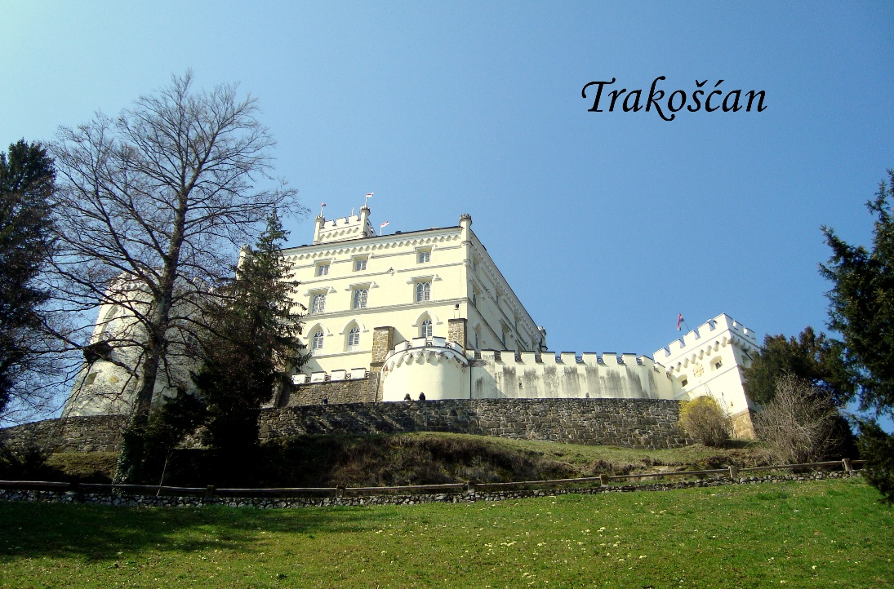
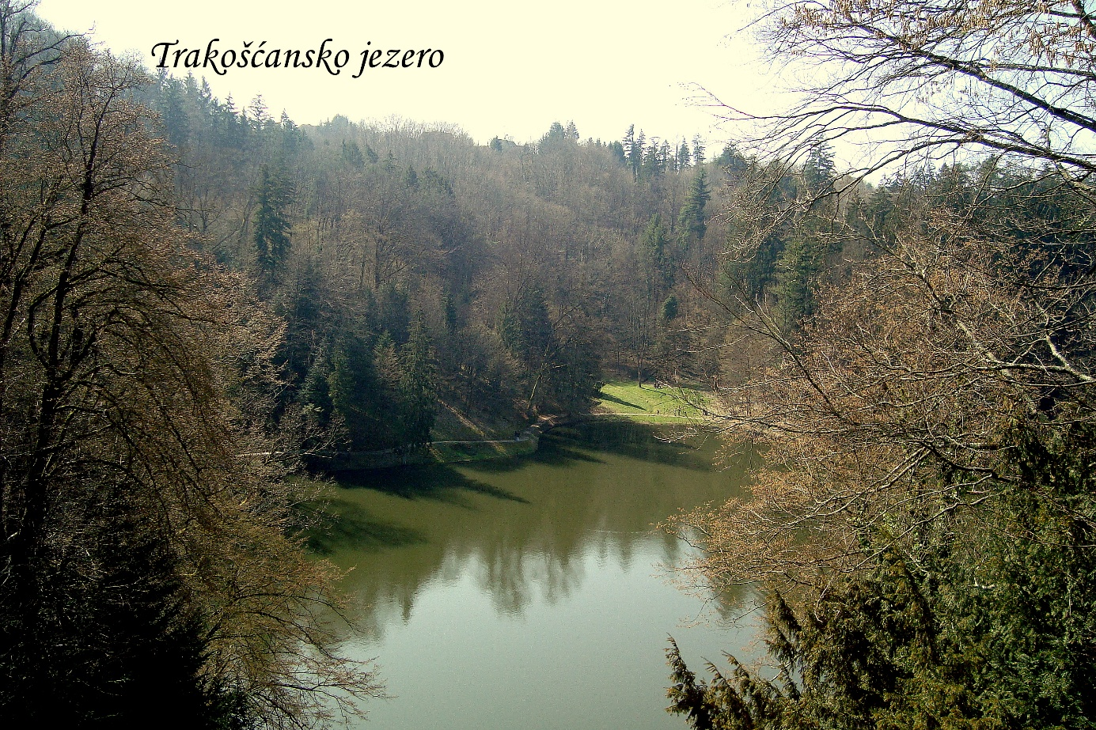
Četvrtog dana našeg putovanja uputili smo se na Brijune. Vrijeme je bilo sunčano i sve je obećavalo odličnu atmosferu. Nekima je to bio prvi put da plove brodom, na mnogim se licima mogla primijetiti iskrena radost i ushićenje. Uživali smo u toplini sunca i modrini mora. Čim smo došli u NP Brijuni, osjetili smo da se nalazimo na zaista posebnom mjestu. Nevjerojatan broj različitih životinja, predivnih biljaka, bogatih arheoloških nalazišta i sam duh predivnog mjesta ostavili su nas pozitivno iznenađene. Razgledali smo Brijune vozeći se vlakićem. Bilo je to zaista lijepo. Bogata flora i fauna, ugodno druženje i mir koji je bio rasprostranjen svuda oko nas dali su naslutiti predivan nastavak dana. Ushićeni i zaljubljeni u trenutke sreće, polako smo se vratili prema autobusima. Nakon ručka, razgledali smo grad Pulu. Imali smo priliku vidjeti Slavoluk Sergijevaca, Augustov hram i ostale važne i zanimljive povijesne spomenike. Mislim da je na nas ipak najveći dojam ostavio stari amfiteatar. Slušali smo o borbama gladijatora i oduševljeno smo promatrali ostatke jednog od rijetkih preostalih amfiteatara na svijetu. Osjećali smo da se nalazimo na vrlo posebnom mjestu. Bili smo posebno sretni i zadivljeni razgledavajući podzemlje s amforama i raznim legendama o okrutnim carevima i hrabrom narodu. Nakon slobodnog vremena u prelijepoj Puli, zaputili smo se natrag u Rovinj. U Rovinju smo razgledali staru jezgru grada i prelijepu crkvu sv. Eufemije – zaštitnice grada. Od tamo smo mogli vidjeti jedan od najljepših zalazaka sunca koji su svi rado fotografirali. Vratili smo se u hotel umorni, ali naša sreća i raspjevanost nije ni malo izblijedjela.
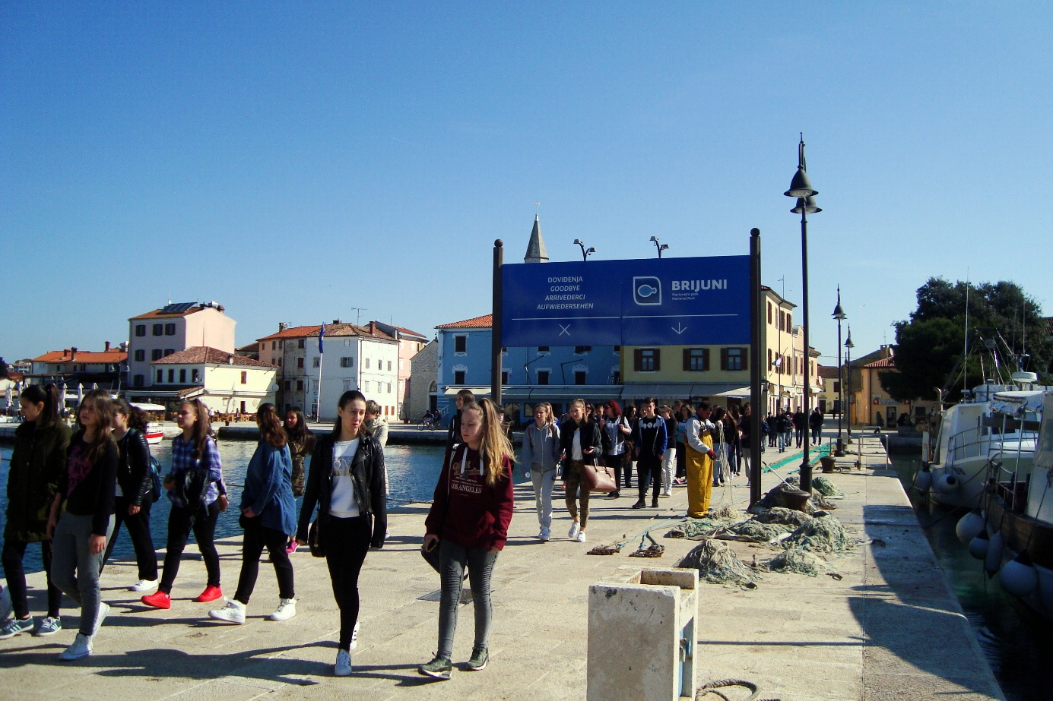

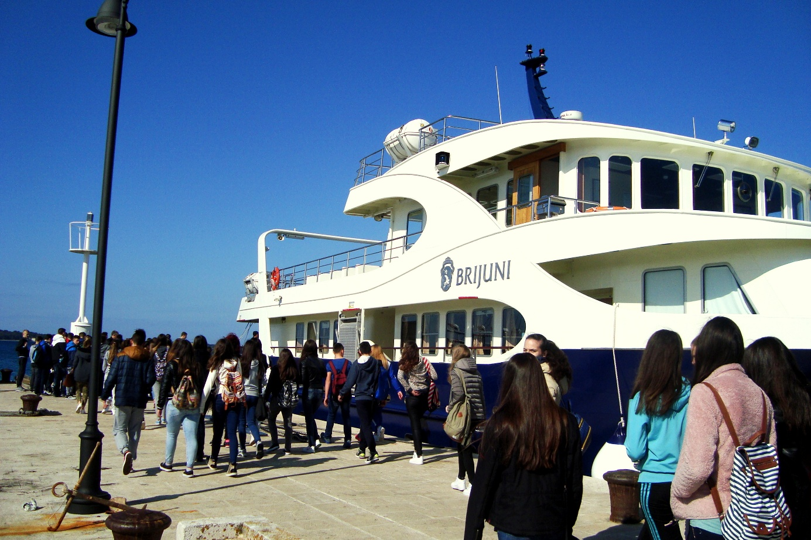

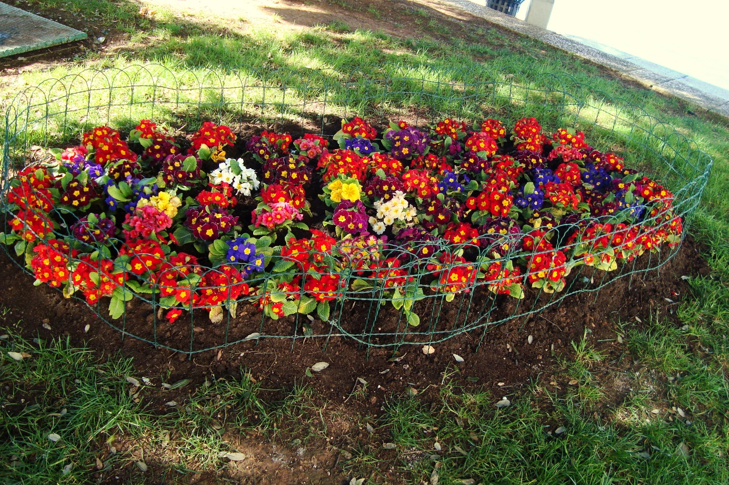
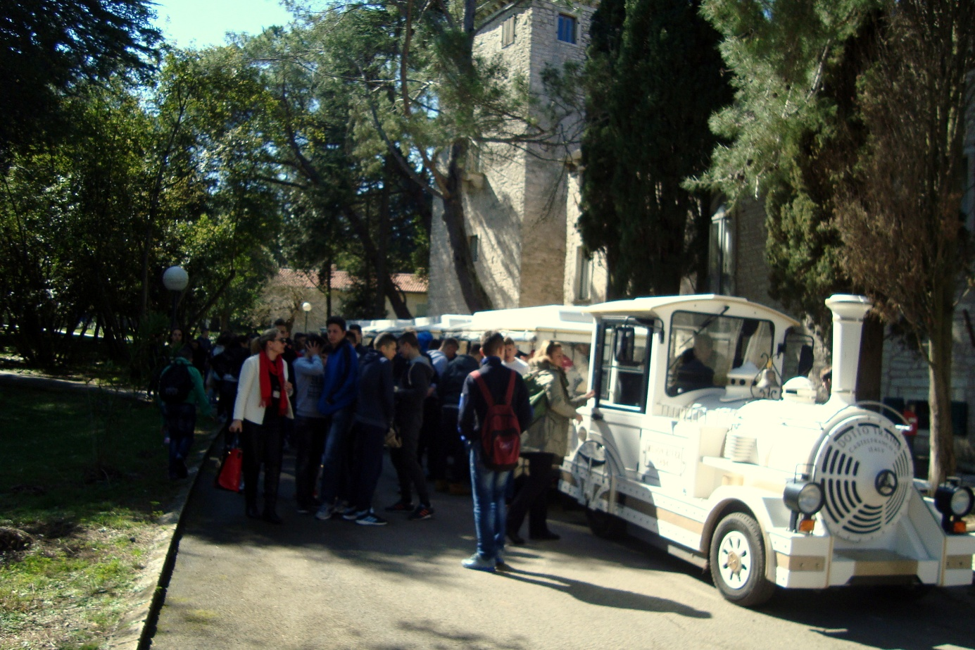
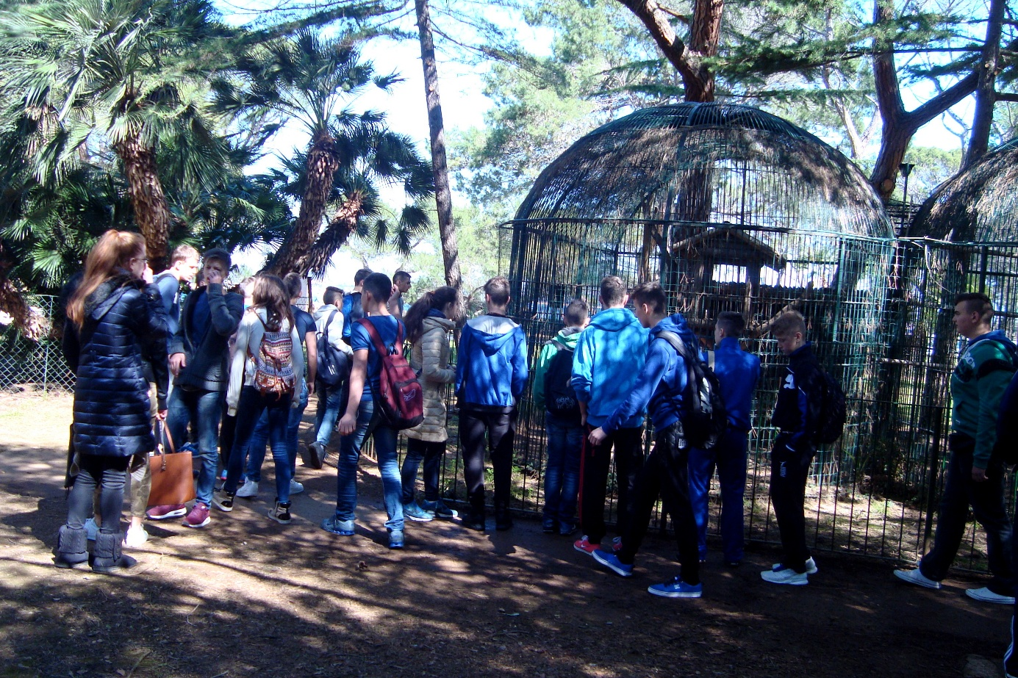
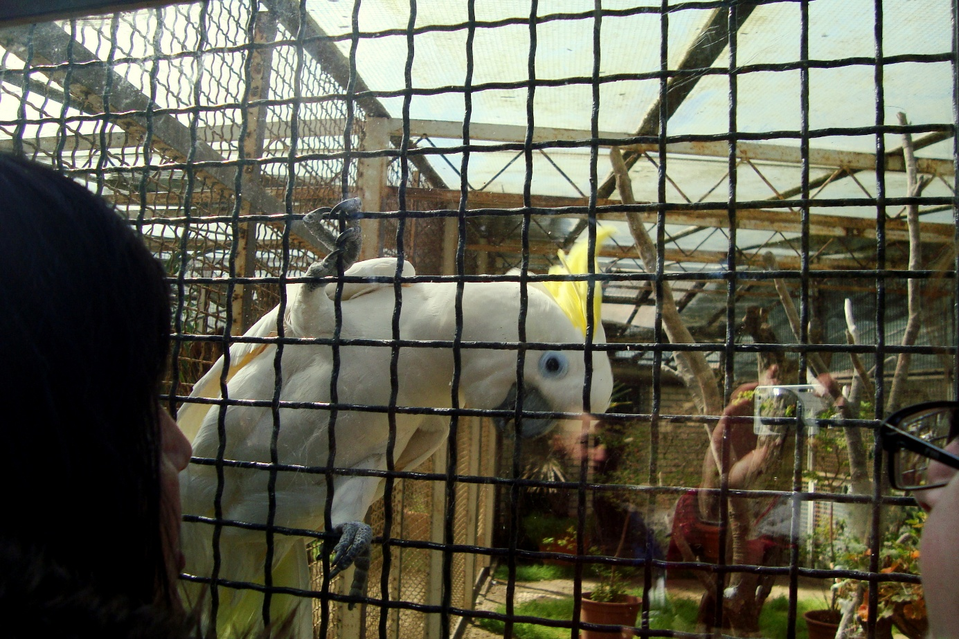
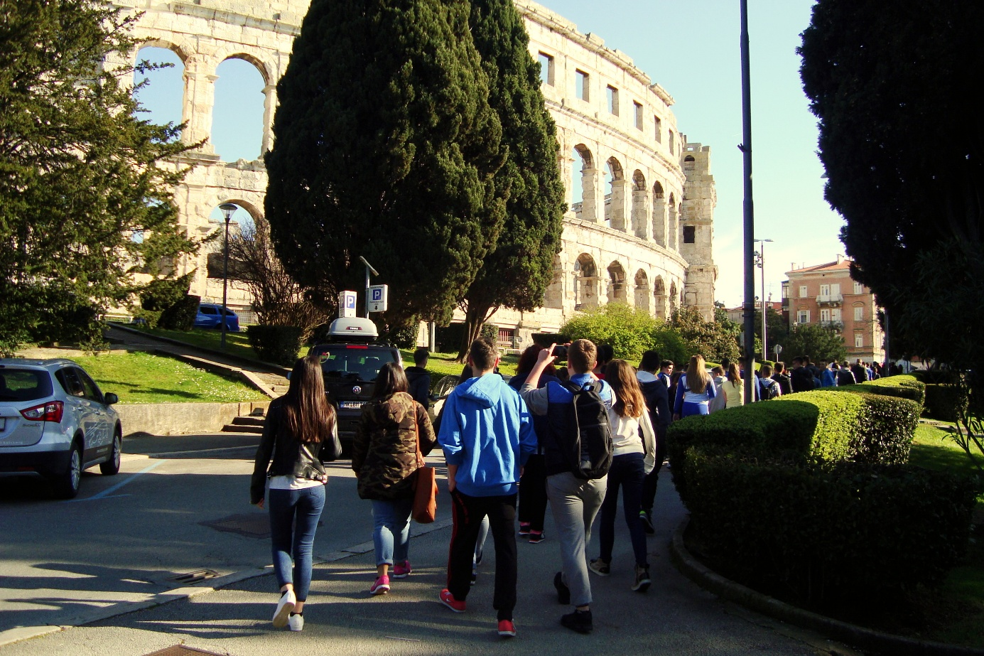
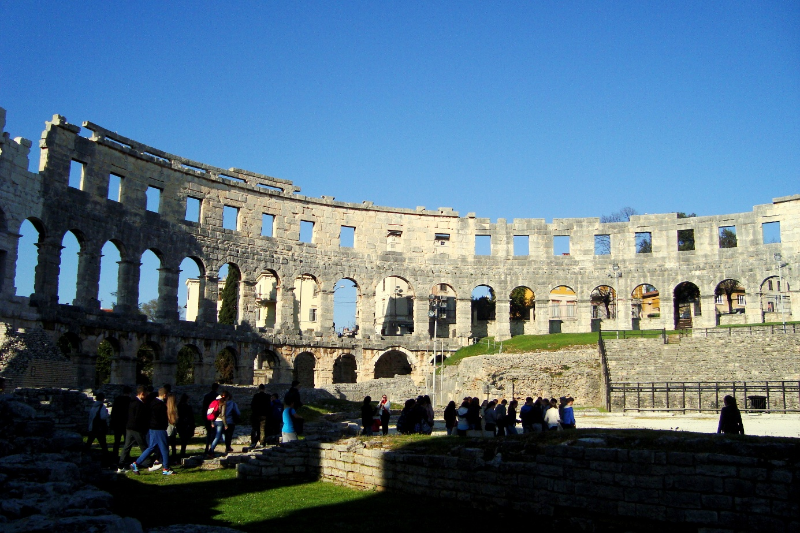
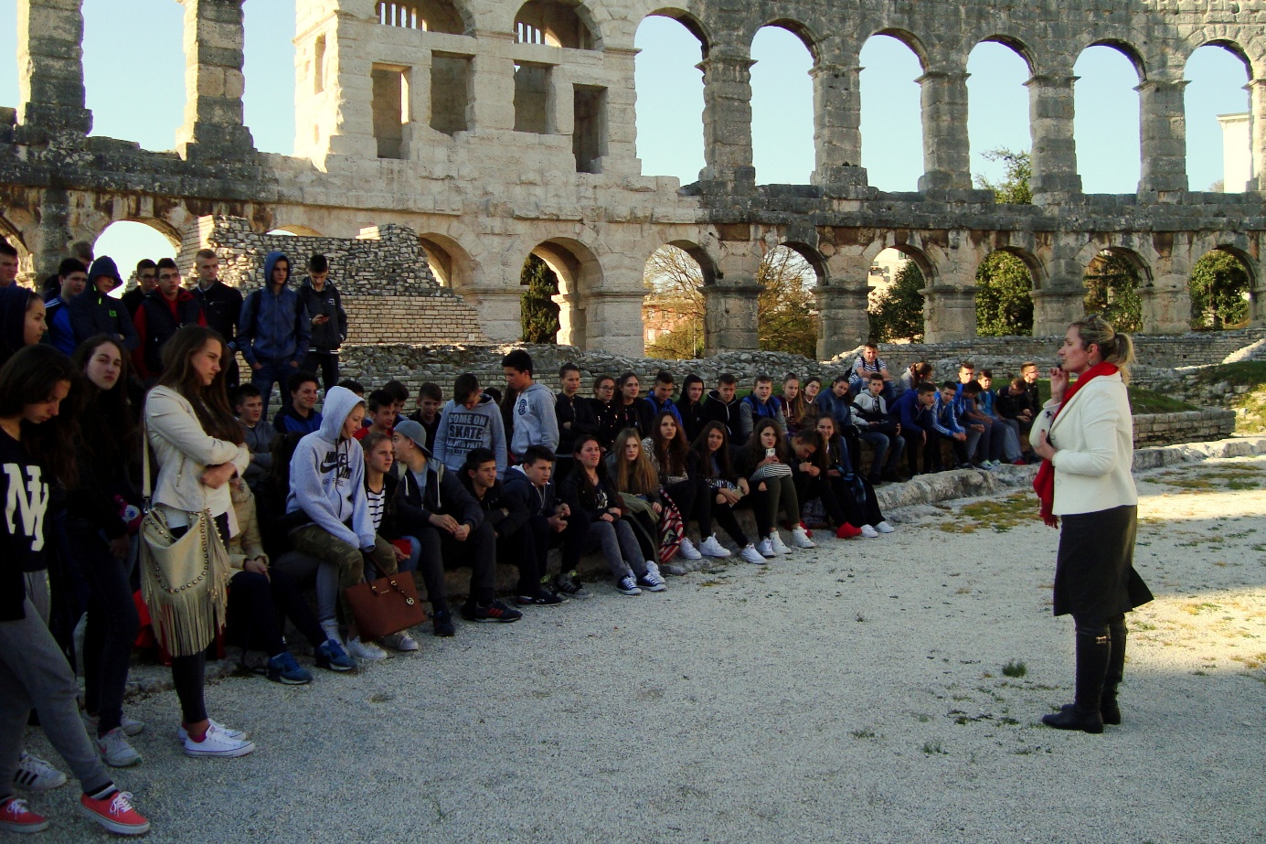
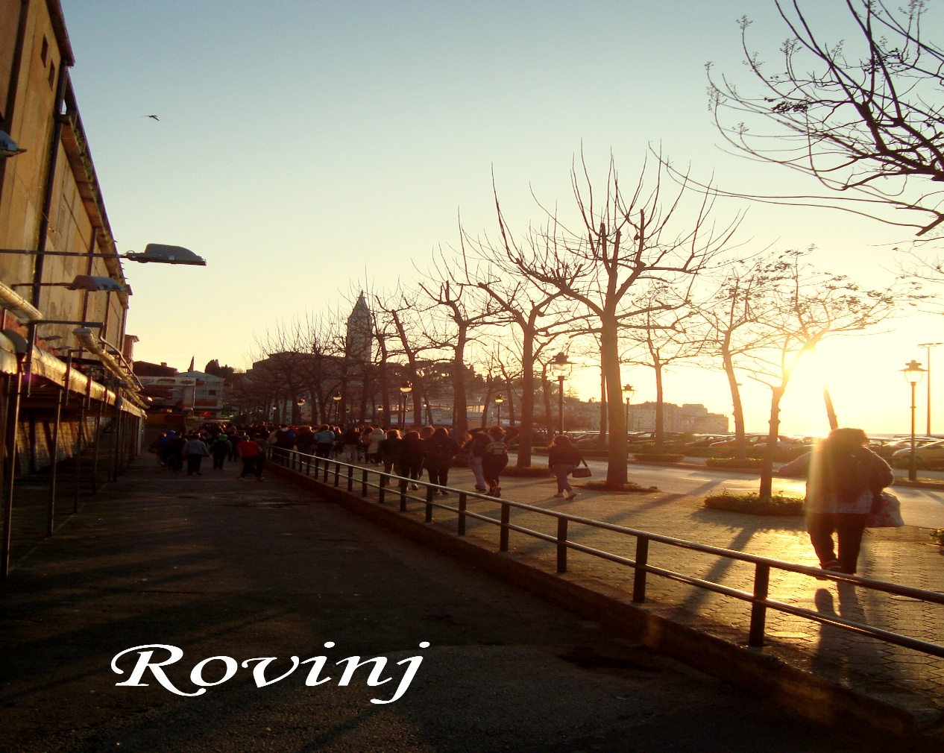
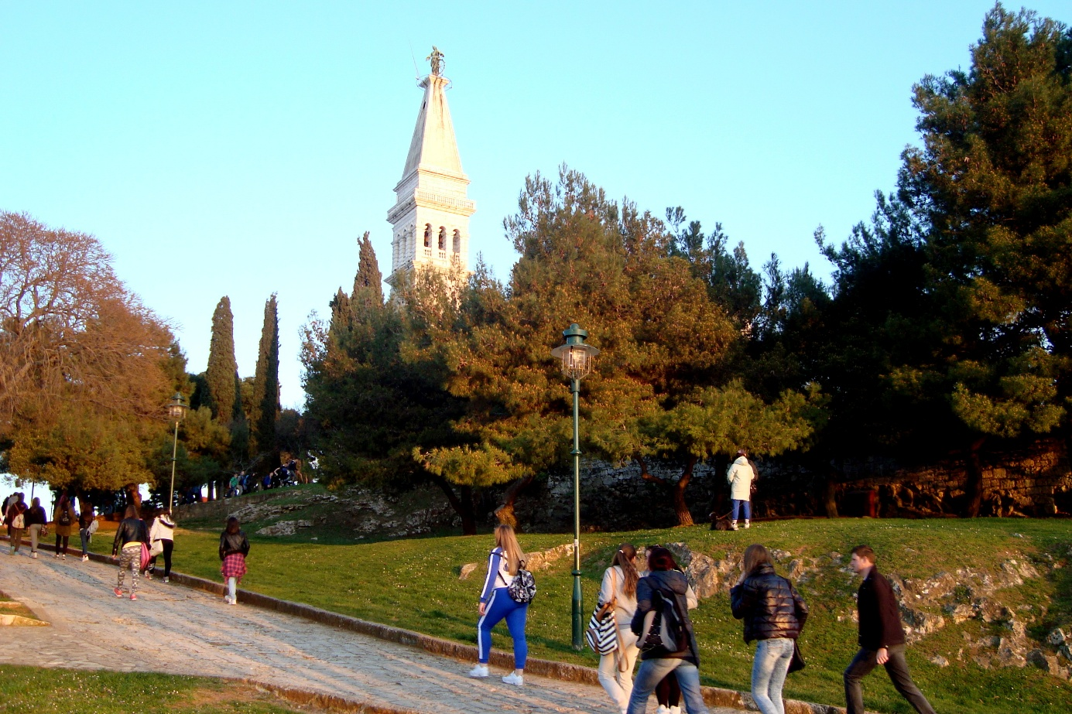
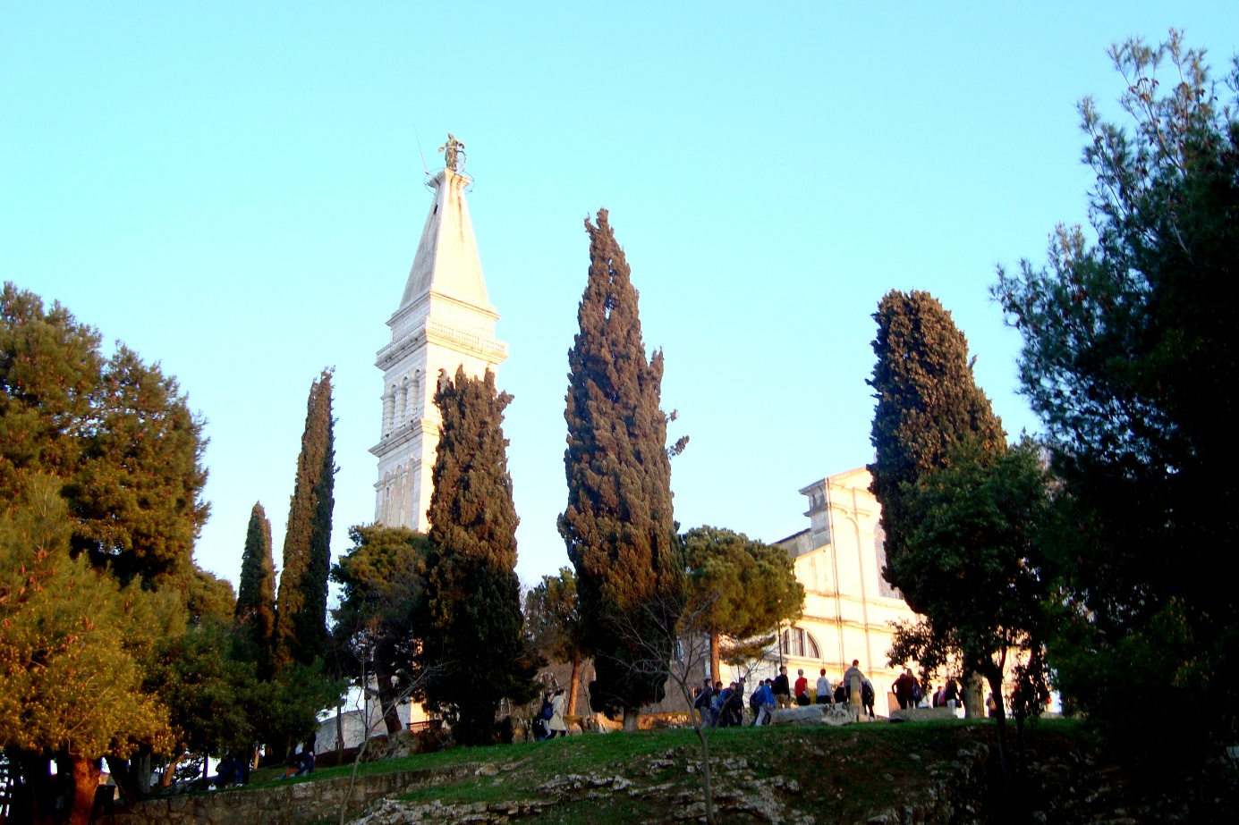
Petog, posljednjeg dana našeg putovanja, uputili smo se prema Opatiji. Putem smo se zaustavili kod Limskog kanala. Podijeljeni u grupama, očarano smo promatrali Limski kanal s vidikovca. Panoramski smo razgledali predivnu, toliko puta opjevanu Opatiju koja je mnogima bila nepresušan izvor inspiracije, a potom smo se uputili prema Gospiću – u Smiljan. U Smiljanu smo posjetili dom jednog od najvećih genijalaca ikad; dom Nikole Tesle. Bili smo sretni što možemo razgledati Memorijalni centar i rodnu kuću, gdje smo doznali mnogo o Nikolinom životu i djelovanju. Također smo posjetili i ispitnu stanicu uz pokus kojim smo dokazali djelovanje elektromagneta i „skin effect“. U prezentacijskom smo centru pogledali dokumentarni film koji nam je na izvanredan način približio začetke Teslinih ideja, vizije i patente; kao i njegov život i trnovit put do uspjeha. Puni doživljaja, zaputili smo se natrag na mjesto polaska – u Imotski. Putem smo mnogo pjevali i zbijali razne šale i pošalice, u vedrom duhu smo cijelim putem prepričavali doživljaje i lijepe trenutke. Zahvalni svojim profesoricama i vodičima na njihovoj velikoj brizi i sigurnosti koju smo osjećali, vratili smo se sretni svojim domovima. S ekskurzije smo ponijeli razne suvenire i fotografije, ali i ono mnogo važnije – duhovnu hranu, mir i zadovoljstvo te veliku uspomenu koju će svatko od nas u svom srcu nositi do kraja života.

Ivana Kukavica, 8.c

